Конспект занятия по ФЭМП в средней группе
«Закрепление количественного и порядкового счета в пределах 4»
Задачи:
Обучающие:
- Закреплять навыки количественного и порядкового счета в пределах 5, учить отвечать на вопросы «Сколько?»,
- Совершенствовать умение сравнивать предметы по величине, раскладывать их в убывающей и возрастающей последовательности, обозначать результаты сравнения словами: самый большой, меньше, еще меньше, самый маленький, больше.
- Совершенствовать умение устанавливать последовательность частей суток: утро, день, вечер, ночь.
- Закрепить приемы наложения.
- Учить работать на листах с заданиями.
Развивающие:
- Развивать логическое мышление, сообразительность, память, внимание;
Воспитательные:
- Воспитывать любознательность, активность, целеустремлённость.
Демонстрационный материал:, герои сказки «Теремок», круги (желтый – утро, красный – день, голубой – вечер, черный – ночь), картинки с частями суток, замок с геометрическими фигурами круги, треугольники и квадраты. Листы с заданием. Цветы разного размера, картинки с частями суток
Раздаточный материал: замок с геометрическими фигурами круги, треугольники и квадраты разного цвета, листы с заданием, цветы разного размера, картинки с частями суток
Ход занятия: Стоит в поле теремок , теремок он не низок не высок , вот по полю мышка бежит у дверей остановилась и стучит. Кто – кто в теремочке живет кто, кто в невысоком живет. Никто не отвечает. Хотела мышка войти в дом, а дверь на замок закрыта. А рядом ключи лежат, давайте поможем мышке найти подходящие ключи к замку. У вас на столах замки и геометрические фигуры, надо подобрать подходящие геометрические фигуры и наложить на замок, то замок откроется. Один ребенок выполняет задание на доске, а остальные за столами.


Вошла мышка в теремок и стала жить. Стоит в поле теремок , теремок он не низок не высок , вот по полю лягушка бежит у дверей остановилась и стучит. Кто – кто в теремочке живет кто, кто в невысоком живет. Я мышка норушка, а ты кто. А я лягушка квакушка, пусти меня к себе жить. Пущу только ты сначала выполни задание. Помоги мне расставить мебель по местам и закрасить кружочек соответствующим цветом. Один ребенок выполняет задание на доске, а остальные за столами.

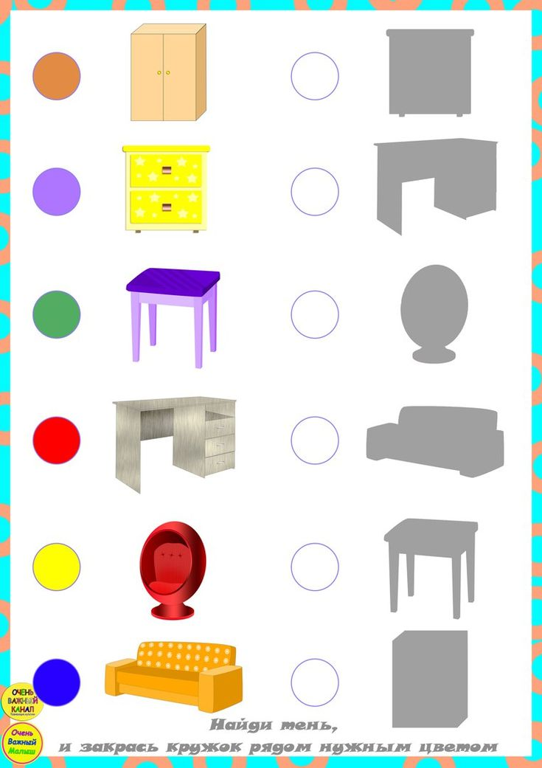
Вот стали они жить. Сколько их стало?(двое) . Стоит в поле теремок , теремок он не низок не высок , вот по полю зайка бежит у дверей остановилась и стучит. Кто – кто в теремочке живет кто, кто в невысоком живет. Ей отвечают: - я мышка – норушка, я лягушка - квакушка. А ты кто? Я зайка – попрыгай-ка, пустите меня к себе жить. Пустим, но сначала выполни наше задание. Надо возле домика посадить клубу.
Воспитатель:. Посчитайте, сколько у вас цветов?
Дети: По четыре.
Воспитатель: Правильно, молодцы! А что можно сказать о цвете цветов (красные)
Воспитатель: А про их величину?
Дети: Они разной величины.
Воспитатель: Предлагаю вам расположить цветы в возрастающей последовательности, начиная с самого маленького и заканчивая самым большим. (Дети выполняют задание)
После выполнения задания дети рассказывают о величине предметов: самый маленький, маленький, побольше, еще больше, самый большой.
Один ребенок выполняет задание на доске, а остальные за столами. Вошел зайка в теремок и стали они жить. Сколько теперь их стало? (трое).
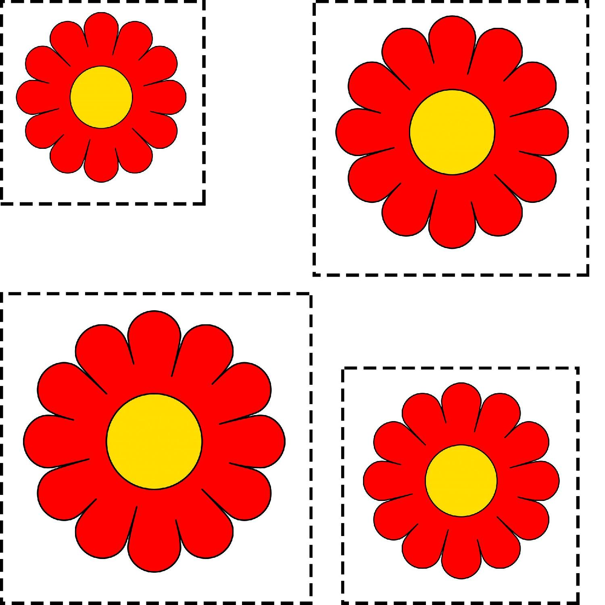

Стоит в поле теремок, теремок он не низок не высок, вот по полю, лисичка бежит у дверей остановилась и стучит. Кто – кто в теремочке живет кто, кто в невысоком живет. Я мышка норушка, я лягушка квакушка, я зайка – попрыгай-ка. А ты кто? Я лисичка - сестричка пусти меня к себе жить. Пустим, только мы очень любим, делать зарядку. Сделаем зарядку.
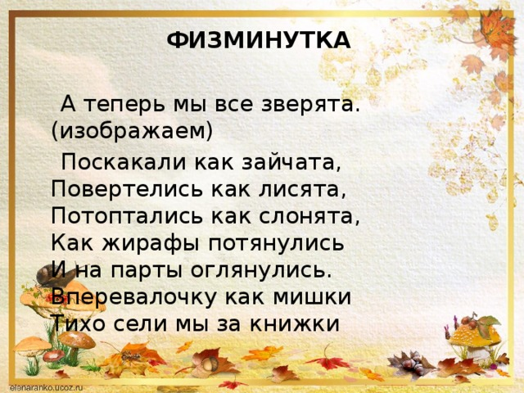
Пустили они к себе лисичку, и стало их сколько? (четверо) Стоит в поле теремок , теремок он не низок не высок , вот по полю волк бежит у дверей остановилась и стучит. . Кто – кто в теремочке живет кто, кто в невысоком живет. Я мышка норушка, я лягушка квакушка, я зайка – попрыгай-ка я лисичка - сестричка. А ты кто? Я волчок – серый бочок пустите меня к себе жить. Пустим, только ты сначала выполни задание. Назови и разложи части суток, которые нарисованы на картинке по порядку. Один ребенок выполняет задание на доске, а остальные за столами.

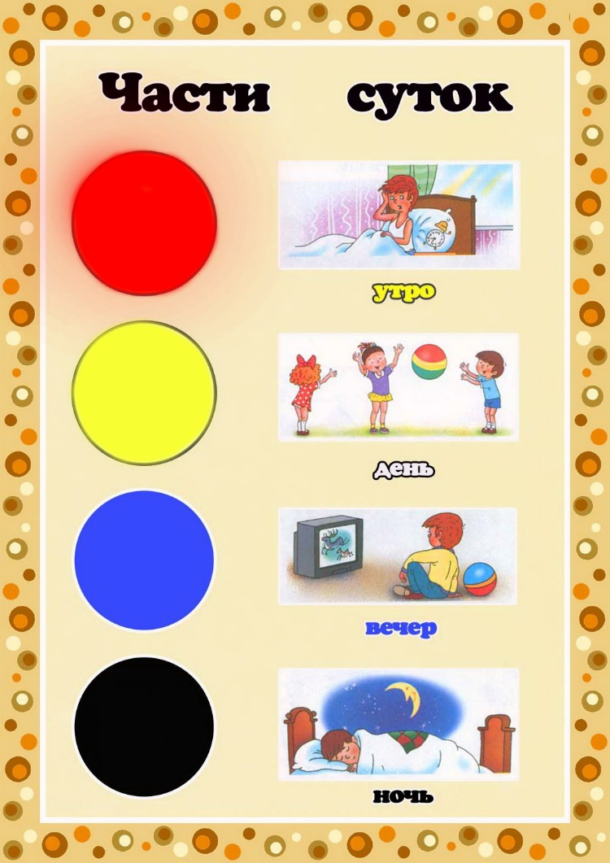

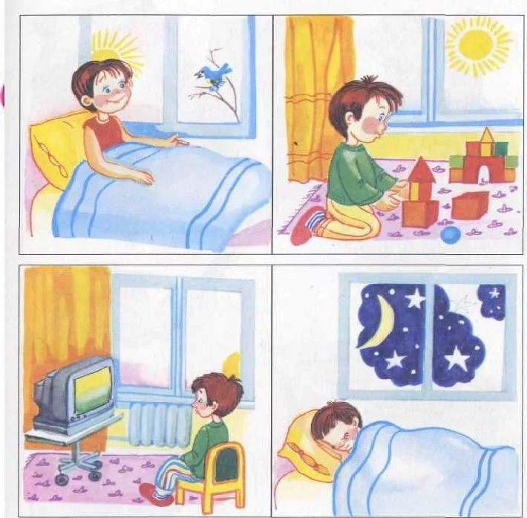
Пустили они к себе волчка. Стоит в поле теремок, теремок он не низок не высок, вот по полю, мишка бежит у дверей остановился и стучит. Кто – кто в теремочке живет кто, кто в невысоком живет. Я мышка норушка, я лягушка квакушка, я зайка – попрыгай-ка, я лисичка - сестричка, я волчок – серый бочок. А ты кто? Я медведь косолапый, пустите меня к себе жить. Выполнишь наше задание, пустим. Спой нам песенку и станцуй. Давайте поможем мишке выполнить задание.

Хорошо, заходи. Медведь и полез в теремок. Лез- лез, лез – лез – никак не мог влезть и говорит:
- А я лучше у вас на крыше буду жить.
-Да ты нас раздавишь.
- Нет, не раздавлю.
- Ну, так полезай! Влез медведь на крышу и только уселся – трах!
- Развалился теремок
Еле-еле из него успели все выскочить. Вот и сказки конец.
Молодцы! Все хорошо позанимались. Занятие окончено.

